

ประจำเดือน ธันวาคม พ.ศ.2567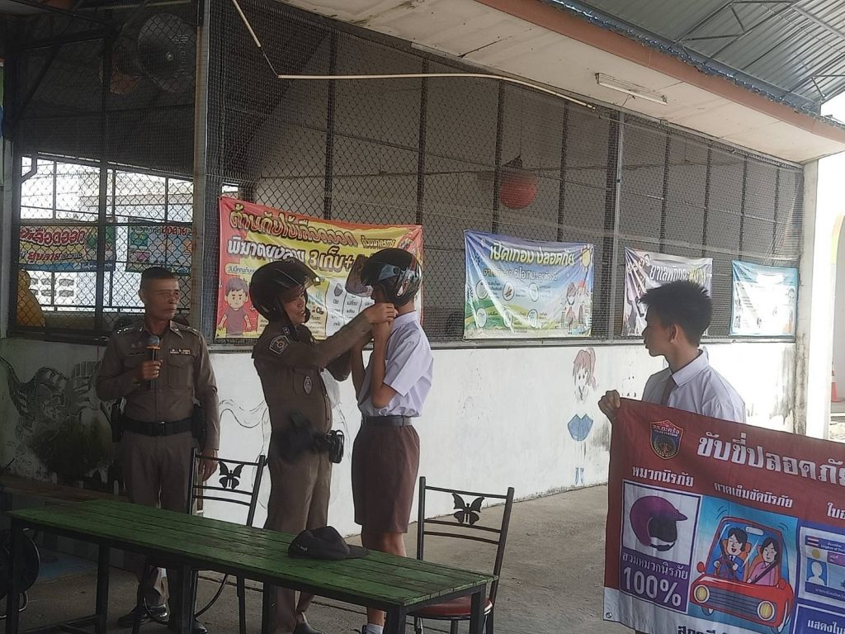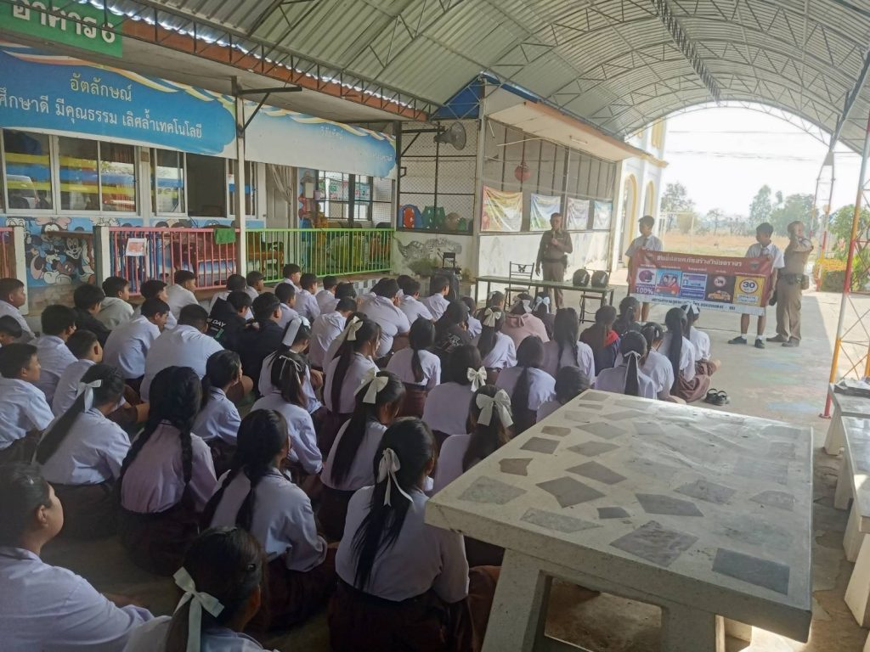
วันที่ 4 ธ.ค.2567 เวลา 08.30 น. ภายใต้การอำนวยการของ พ.ต.ท.ไพฑูรย์ เกษาอาจ สวญ.สภ.ตะคร้อ มอบหมายให้ พ.ต.ท.ทวีศักดิ์ บุญชื่น สวป.สภ.ตะคร้อ พร้อมเจ้าหน้าที่ปฏิบัติงานจราจร ประชาสัมพันธ์รณรงค์ให้สวมหมวกนิรภัย 100% การขับขี่รถในเขตชุมชน ให้กับครูและนักเรียนโรงเรียนเพ็ชรจินดา ต.ตะคร้อ อ.ไพศาลี จ.นครสวรรค์

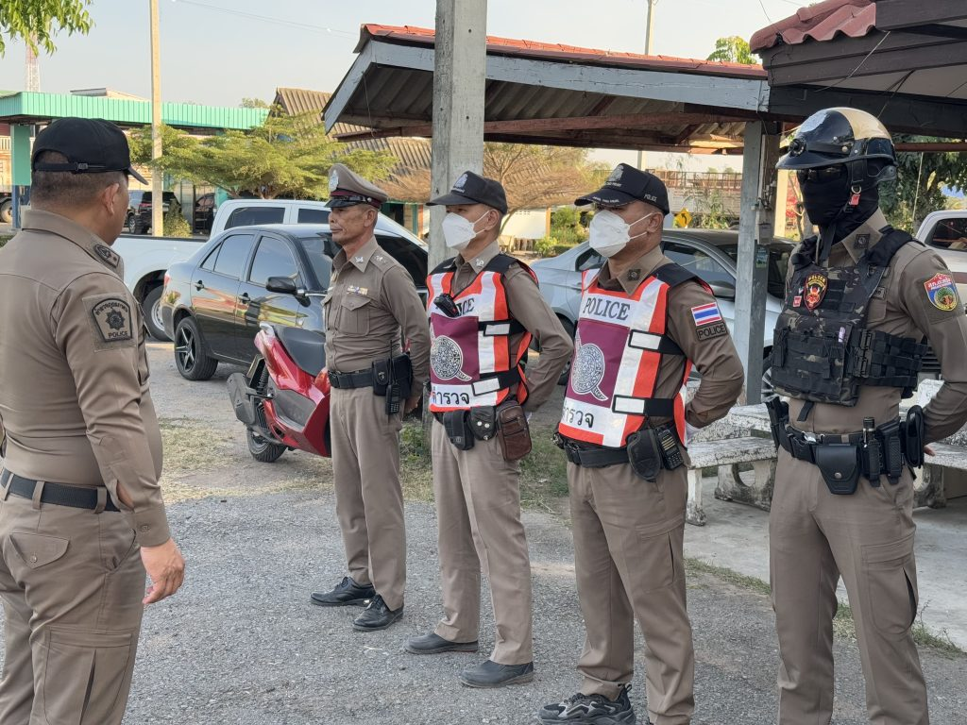
วันที่ 16 ธ.ค.2567 เวลา 15.00-17.30 น ภายใต้การอำนวยการของ พ.ต.ท.ไพฑูรย์ เกษาอาจ สวญ.สภ.ตะคร้อ ตรวจเยี่ยมจุดกวดขันวินัยจราจร โดยมี พ.ต.ท.ทวีศักดิ์ บุญชื่น สวป.สภ.ตะคร้อ เป็นผู้ควบคุมการการปฏิบัติของเจ้าหน้าที่ปฏิบัติงานจราจร ตั้งจุดกวดขันวินัยจราจร จุดตรวจวัดแอลกอฮอล์ ณ ที่พักสายตรวจตำบลตะคร้อ ต.ตะคร้อ อ.ไพศาลี จ.นครสวรรค์ โดยมีข้อสั่งการ ดังนี้ 1.ให้ควบคุมการจราจรในพื้นที่ไม่ให้เกิดอุบัติเหตุ 2.ให้กวดขันวินัยจราจรอย่างเคร่งคัด หากพบเจอผู้ที่ไม่สวมหมวกนิรภัยให้เรียกมาว่ากล่าวตักเตือน หากกระทำผิดในครั้งแรก หรือทำการเขียนใบสั่งเปรียบเทียบปรับตามพ.ร.บ.จร 3.ถ้าพบเจอบุคคลที่ขับรถส่ายไปมาหรือมีอาการมึนเมาให้ทำการควบคุมตัวและนำตัวไปเป่าแอลกอฮอล์เพื่อวัดค่าปริมาณแอลกอฮอล์ หากพบว่ามีค่าปริมาณแอลกอฮอล์ที่สูงเกินกำหนดให้ทำการควบคุมตัวไปให้พนักงานสอบสวนต่อไป

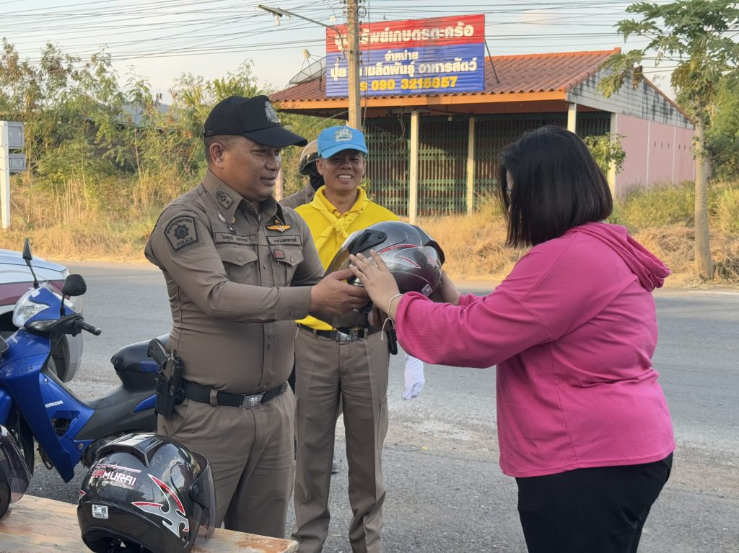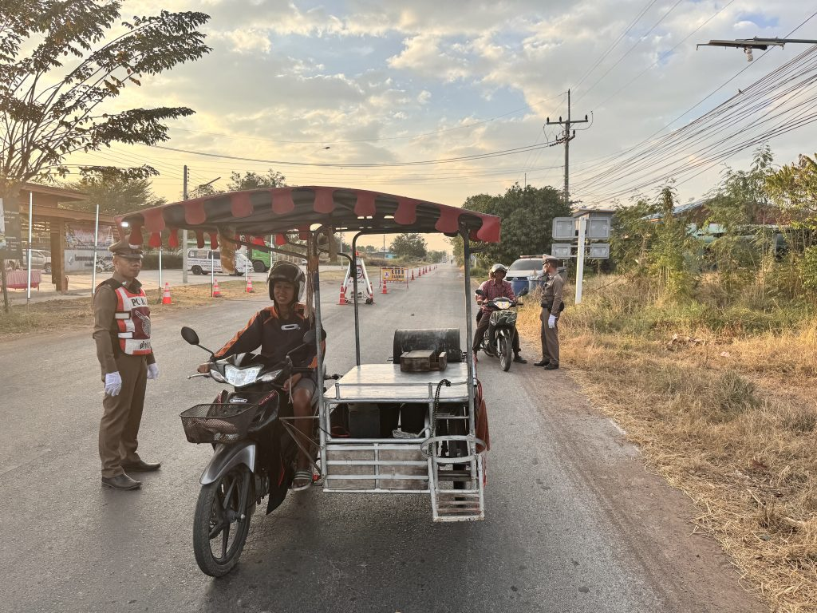
วันที่ 28 ธ.ค.2567 เวลา 09.00-11.00 น ภายใต้การอำนวยการของ พ.ต.ท.ไพฑูรย์ เกษาอาจ สวญ.สภ.ตะคร้อ ตรวจเยี่ยมจุดกวดขันวินัยจราจร โดยมี พ.ต.ท.ทวีศักดิ์ บุญชื่น สวป.สภ.ตะคร้อ เป็นผู้ควบคุมการการปฏิบัติของเจ้าหน้าที่ปฏิบัติงานจราจร ตั้งจุดกวดขันวินัยจราจร จุดตรวจวัดแอลกอฮอล์ ณ ที่พักสายตรวจตำบลตะคร้อ ต.ตะคร้อ อ.ไพศาลี จ.นครสวรรค์ เนื่องจากเป็นช่วงเทศกาลปีใหม่ 7 วันอันตราย สถานีตำรวจภูธรตะคร้อจึงตั้งจุดกวดขันวินัยจราจรและจุดตรวจวัดแอลกอฮอล์ในช่วงเทศกาลปีใหม่ และแจกหมวกนิรภัยให้กับประชาชนที่ไม่สวมหมวกนิรภัยพร้อมว่ากล่าวตักเตือนและอบรมให้แก่คนที่ได้รับหมวกนิรภัย

